**Administração de movimentações**

Área destinada na aplicação para visualização e administração do status das movimentações realizadas pelo cliente.

**Controle de acesso:**

- Usuário de administrador

- Usuário Primário

**Possíveis movimentações:**

- Nova caixa

- Solicitação de caixa

- Devolução de caixa

- Novo cliente

**Possíveis Status:**

Pendente

Em andamento

Executada

Cancelada

**Visão do Usuário administrador:**

Para o administrador é possível visualizar e alterar o status das movimentações realizadas por todos os clientes.

**Visão do Usuário Primário:**

Para o usuário primário é permitido apenas visualizar as movimentações realizadas por ele mesmo ou por seus usuários secundários, não sendo permitido alterar o status.

**Como entrar :**

Para entrar, basta estar logado e clicar no menu Financeiro >> movimentações.

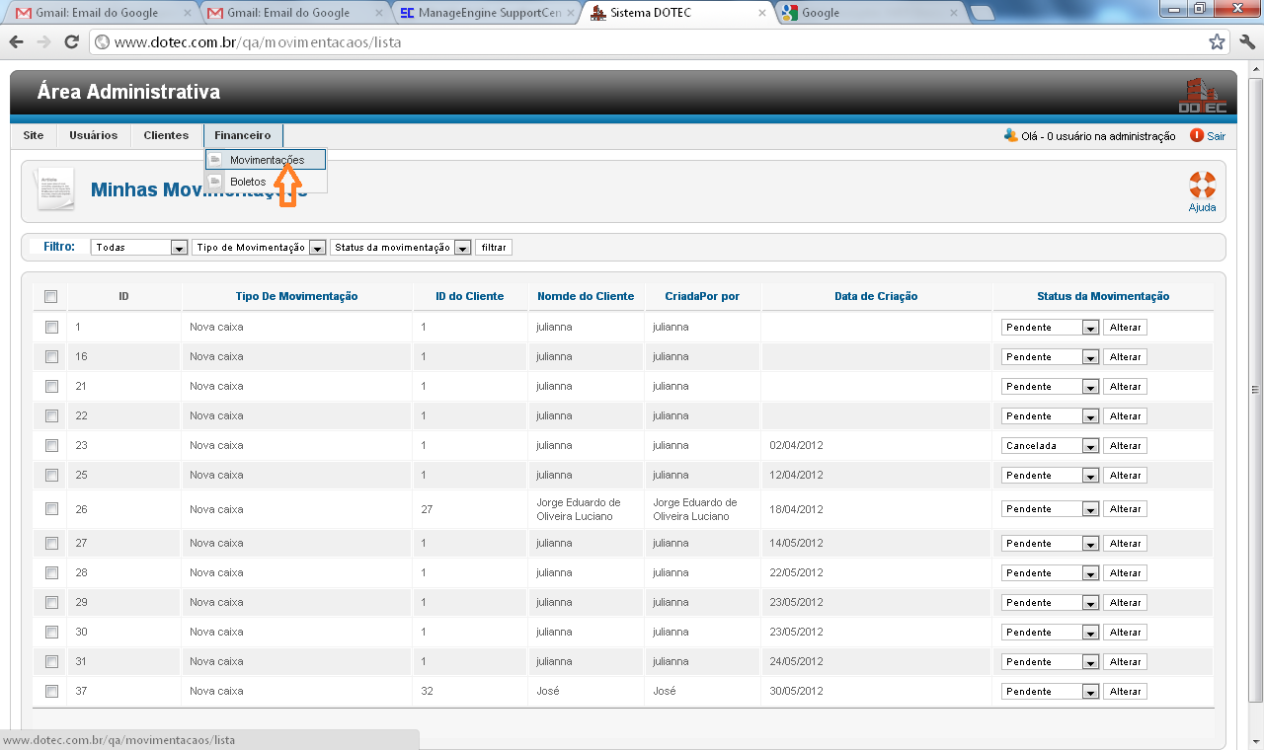

**Filtro:**

A interface de administração de movimentações possui um filtro para permitir um busca das sobre as movimentações. E para filtrar basta apenas selecionar dar um valor os campos na combobox e clicar em filtrar.

Campos:

Data.

Tipo de movimentação.

Status da movimentação.

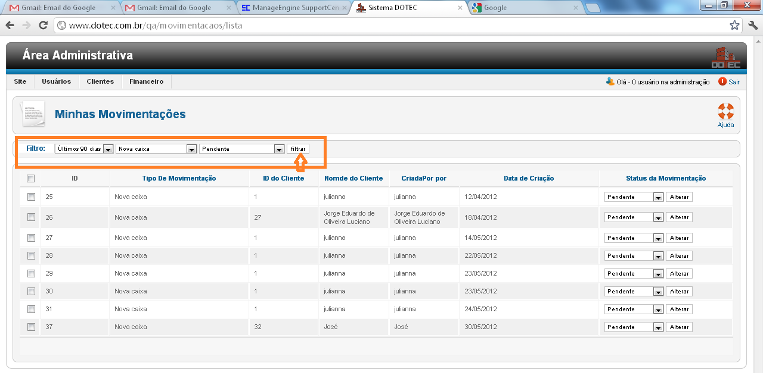

**Alterar status:**

Para alterar o status de uma movimentação, basta escolher o status apropriado na combobox e clicar em altar.

